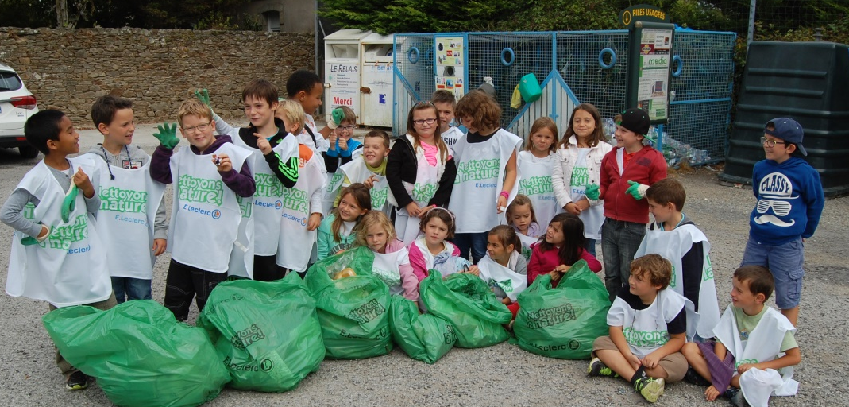
DDM/ Sciences :
Le tri des déchets.
Notre synthèse.

- Qu’est -ce qu’un déchet ?
Un déchet est une chose dont on ne se sert plus.
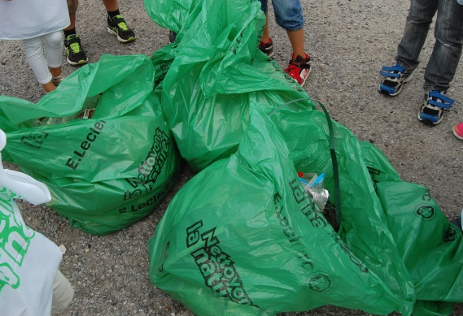
- Que faire des déchets ?
Si je suis citoyen et je veux protéger la nature, je jette mes déchets dans une poubelle.

- Toutes les poubelles ne sont pas identiques.
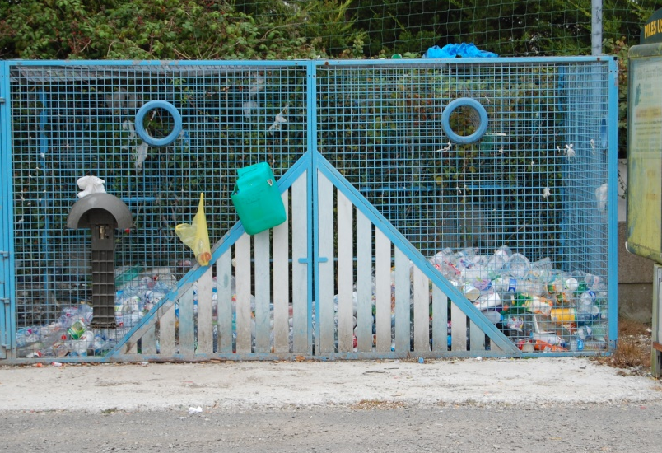
Certaines permettent de recycler les déchets afin de fabriquer de nouveaux objets.

L’espace grillagé permet de récolter : les bouteilles plastiques, les conserves, les canettes, les briques alimentaires…

Le conteneur à verre : les bouteilles et récipients en verre.

La borne papier/ carton : on peut y mettre le papier, les journaux et magazines, le carton fin (emballages...)

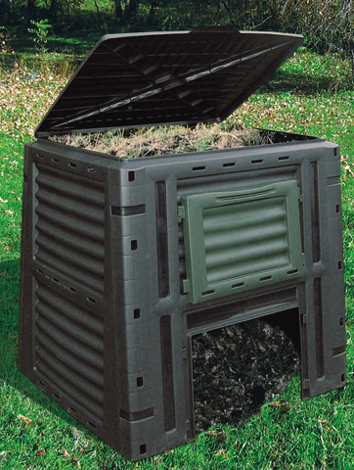
Le composteur : Il permet de récolter tous les restes alimentaires (épluchures, restes de repas…).
Une fois décomposé, le compost est un bon engrais pour le jardin !

